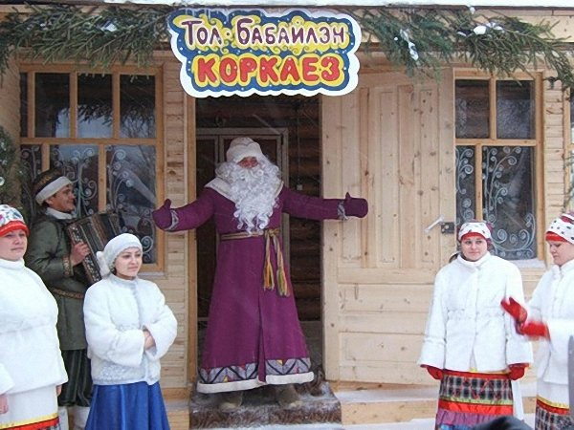
Резиденция Тол Бабая (с.Шаркан).
Адрес: Удмуртская Республика,
с. Шаркан , "Усадьба Тол Бабая"
Телефон: 8 (34136) 3-33-19, 3-26-00;
Сайт: http://tolbabay.net/

Шарканская земля привлекает не только своими талантами, но и необыкновенной природой.
Проект «В гостях у Тол Бабая» направлен на обеспечение культурного, познавательного досуга детей в зимний период времени, а с 2010 г. проект имеет и летний вариант.
«Тол Бабай» - это удмуртский Дед Мороз со своей внучкой Лымыныл (Снегурочкой).
В Доме Тол Бабая гостей встречает фольклорная группа. Затем гости принимают участие в театрализованном представлении с героями удмуртских сказок и легенд – Бабой Ягой, Хозяином леса, Хозяин воды. Незабываемым остается впечатление от посещения гостевых домов, где знакомят с деревенским бытом. Неотъемлемым элементом проекта является катание верхом на лошадях и катание с Шарканских гор на тюбингах.

Цена: 150-350руб

